**Projeto de Decreto Legislativo nº. _________ / 2024**

“Confere o título de Cidadão Sumareense ao **DR. EDUARDO TIZZIANI.**”

**O Presidente da Câmara Municipal de Sumaré,**

Faço saber que a Câmara Municipal aprovou e eu promulgo o seguinte Decreto Legislativo:

**Art. 1º** - Fica concedido o título honorífico de “Cidadão Sumareense” ao **Dr. Eduardo Tizziani**, em reconhecimento aos relevantes serviços prestados à comunidade de Sumaré, São Paulo.

**Art. 2º** - O título de que trata o artigo anterior será entregue ao homenageado em sessão de formato e local ainda a serem definidos pela presidência da Câmara Municipal de Sumaré.

**Art. 3º** - Este Decreto Legislativo entrará em vigor na data da sua publicação.

Sala das Sessões, _____ de _____ de 2024.

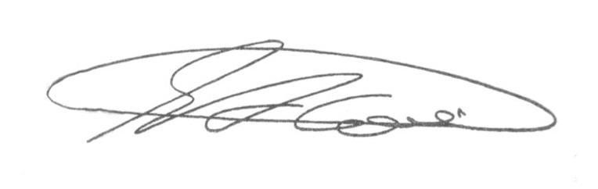

**SEBASTIÃO ALVES CORREA**

TIÃO CORREA – Vereador/PSDB

**JUSTIFICATIVA**

Senhor Presidente, nobres colegas vereadores, e todos presentes, é com satisfação que, neste momento, prestamos uma homenagem ao Dr. Eduardo Tizziani, profissional que, ao longo de sua trajetória, tem se destacado pelo seu trabalho, dedicação e carinho com a comunidade de Sumaré.

Natural de Campinas, nascido em 8 de fevereiro de 1968, o Dr. Eduardo é médico veterinário formado pela Universidade do Estado de Santa Catarina, na cidade de Lages, em 1994.

Filho de Dino Tizziani, lavrador, e Esaira Carlini Tizziani, costureira, ele construiu sua carreira com base em valores sólidos de comprometimento e amor ao próximo.

Dr. Eduardo é um cidadão exemplar, que constituiu família em Sumaré ao lado de sua esposa, a também médica veterinária Adriana Sanches Tizziani, e seu filho, Eduardo Tizziani Júnior, que seguiu o mesmo caminho profissional.

Em 1999, ao se estabelecer na cidade de Sumaré, Dr. Eduardo se tornou um pioneiro da medicina veterinária na região do Matão, inaugurando a Clínica Veterinária do Matão, no Parque Residencial Regina. Desde então, tem sido referência no atendimento a pequenos animais, atuando como clínico e cirurgião, sempre com a missão de proporcionar o melhor aos nossos amigos de quatro patas. O carinho e a atenção de Dr. Eduardo são evidentes em seu atendimento, refletindo sua preocupação genuína com o bem-estar de cada animal.

Neste ano, a Clínica Veterinária do Matão completou 25 anos de existência, e, para marcar essa data importante, passou por uma ampliação e reforma, reafirmando o compromisso de oferecer um atendimento ainda mais qualificado e acolhedor a todos os tutores e seus pets. Ao longo dos anos, a clínica se tornou um centro de confiança para todos aqueles que buscam cuidado, respeito e profissionalismo, conquistando a admiração e o respeito da comunidade sumareense.

Dr. Eduardo também se destaca pelo seu papel como empresário local, contribuindo para a economia da nossa cidade e gerando oportunidades de emprego para diversas famílias. Sua trajetória de sucesso é um exemplo de como a dedicação ao trabalho, o compromisso com a ética profissional e o amor pelo que se faz podem gerar frutos duradouros e transformar realidades. Ele sempre esteve à disposição para colaborar com ações comunitárias, participando ativamente de campanhas de castração e de conscientização sobre a saúde animal, buscando cada vez mais melhorar a qualidade de vida não só dos animais, mas de toda a comunidade.

Hoje, é com muito orgulho que, por meio deste Título de Cidadão Sumareense, reconhecemos o legado de dedicação e amor do Dr. Eduardo Tizziani à nossa cidade, de modo que sua trajetória merece ser celebrada por todos nós. O Título de Cidadão Sumareense é, sem dúvida, uma justa forma de agradecer a alguém que tanto contribui para o bem-estar de todos.

Portanto, é com grande honra e satisfação que solicito à Câmara Municipal de Sumaré a entrega do “**TÍTULO DE CIDADÃO SUMAREENSE**”, ao Dr. Eduardo Tizziani. Esta homenagem é um reconhecimento pelos notáveis feitos e dedicação exemplar do homenageado.

Parte superior do formulário

Sala das Sessões, _____ de _____ de 2024.



**SEBASTIÃO ALVES CORREA**

TIÃO CORREA – Vereador/PSDB